МДОУ
детский сад «Светлячок»
Ковернинского района Нижегородской области

СОВЕТЫ РОДИТЕЛЯМ
по экономическому воспитанию старших дошкольников


Принципы экономического воспитания в семье

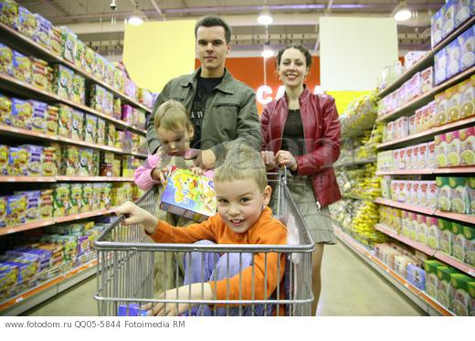

1.Соблюдать гарантии неприкосновенности частной собственности.
2.Принять все убытки заранее.
3.Всегда объяснять, почему потратить деньги можно именно таким образом.
4.Четко соблюдать договоренность: не компенсировать утерянное (неправильно потраченное) ребенком.
5.Обязательно определять систему финансирования ребенка.

Чтобы помочь ребенку адаптироваться в современных экономических условиях:
1. Рассказывайте детям о своей работе.
2. Не скрывайте от детей свое материальное положение.
3. Не приучайте детей к излишествам.
4. Формируйте у детей разумные потребности. 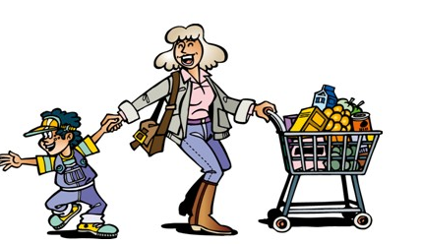

5. Учите детей бережливости.
6. Помогите детям осознать стоимость вещей.
7. Привлекайте детей к работе по дому.
8. Дети должны знать цену деньгам.



Семья - это реальная экономика:

- это та среда, в которой правила хозяйствования имеют реальные, лично значимые очертания;
- это — благосостояние семьи или его отсутствие (нужда, бедность, нехватка денег и других жизненных благ), свидетелем которых является ребенок с самого детства.

Подготовила: воспитатель -
Снигирева Валентина Александровна
Давать или не давать ребенку деньги?
Выбор за родителями, но…

Система самостоятельного распоряжения деньгами дает детям:
1.Умение считать (в прямом арифметическом смысле: складывать, умножать, делить и т.д.).
2.3нание о соотношении стоимости вещей (услуг).
3.Умение выбирать между двумя «хочется».
4.Умение отказываться.
5.Повышение самооценки, чувства собственного достоинства.
6. Познание себя.
7. Познание других.
8. Радость благотворительности, безвозмездной помощи другим.
9. Знакомство с основными финансовыми понятиями — «долговое обязательство», «кредит», «договор», «расписка» и т.д.
10. Умение просчитывать свои действия, видеть последствия того или иного решения.

Карманные деньги…
и развитие личности

